| **PRÉ-PROJETO 2023** |
| --- |

| NOME: Camile Gabriella Fernandes Nº 04 |
| --- |
| NOME: Anthony Guilherme Mucelini Nº 02 |
| TELEFONE (S) |
| E-MAIL fernandes.camile@escola.pr.gov.br |
| CURSO desenvolvimento de sistemas |
| TURMA: 3 ano |

**ALUNO(s) É OBRIGATÓRIO EM ANEXO AO PRÉ-PROJETO, NO MÍNIMO UMA TELA DE INTERFACE (TELA PRINCIPAL) JUNTO AO PROJETO.**

TITULO

| Título do projeto: Paper Art’s |
| --- |

INTRODUÇÃO

| A história do papel: Desde os primórdios da humanidade, o homem vinha tentando desenhar em diversos tipos de materiais, dentre eles, paredes rochosas, pedras, ossos e folhas eram apenas algumas das diversas opções utilizadas.  Conforme a humanidade foi se desenvolvendo, as figuras foram ficando cada vez mais complexas, tornando-se ideias. Com isto, é claro que os materiais também foram acompanhando tal evolução, sendo criados utensílios mais adequados: tablets de barro cozido, tecidos de fibra, papiros, pergaminhos e papel.  De acordo com os historiadores, Cai Luan, da China, teria ido o primeiro a fazer papel por meio da polpação de redes de pesca e trapos que, mais tarde, também haveria o acréscimo de fibras vegetais.  E-commerce: basicamente, é o que se refere a compras por meio de sites, ou seja, online. No passado, praticamente não se falava sobre fazer compras online, a maior parte das pessoas costumavam ir à feiras, lojas, mercados e etc., porém, com o avanço da tecnologia, hoje em dia é possível comprar todo e qualquer tipo de coisa com apena alguns cliques, sem precisar de todo o transtorno da locomoção para uma loja física.  Porém como nem tudo são flores, o e-commerce também tem suas dificuldades: não saber com certeza todas as características do produto que se está comprando; demora com relação a entrega; falta de comunicação com o vendedor, etc.  Sobre o site: com este site, temos o objetivo de vender produtos da forma mais prática possível, tentando mostrar ao máximo as características dos produtos, fazer entregas rápidas, ter um bom atendimento ao cliente e etc. A loja visa comercializar materiais de papelaria com temas dos desenhos autorais dos criadores, como cadernos, adesivos, marca-páginas e bottons. |
| --- |

HIPÓTESE / SOLUÇÃO

| A papelaria tem um papel muito importante no mundo, sendo uma loja super essencial para as pessoas, sendo crucial para todo o tipo de pessoas, fornecendo uma diversidade gigantesca de material para todo tipo de ambiente.  Como por exemplo:  Escolas, Escritórios e Diversos ambientes como Mercados Industrias e etc.  Sendo Muito requisitados em todos os lugares do mundo para diversas atividades.  Ajudando uma grande variedade de pessoas, estimulando crianças e deficientes, aumentando muito a criatividade das crianças, aumentando a organização de escritórios.  Sem contar o grande auxílio que ela fornece para as pessoas mais velhas que não são muito ligadas as tecnologias, proporcionando um rápido atendimento e facilitando a impressão de documentos em geral. |
| --- |

DISCIPLINAS ENVOLVIDAS

| Descrição das três disciplinas.  Análise de projetos e sistemas:  Banco de dados:  Web design: |
| --- |

OBJETIVO GERAL

| Determina o que se pretende realizar para obter resposta ao problema proposto, de um ponto de vista. O objetivo geral deve ser amplo e passível de ser desmembrado em objetivos específicos.  O site tem o objetivo de vender materiais de papelaria mais divertidos, com o intuito de influenciar as pessoas a saírem de um material simples, para um mais decorado e menos entediante. |
| --- |

OBJETIVOS ESPECÍFICOS

| Os desenvolvedores buscarão dar a melhor experiência possível para o cliente: ter um espaço onde o cliente possa conversar com o vendedor sem complicações, um carrinho de compras simples, uma interface fácil de navegar, envios rápidos dos produtos, etc. |
| --- |

PROCEDIMENTOS METODOLÓGICOS

| Descrição dos métodos e procedimentos que nortearão a busca de informações para responder o problema de pesquisa:   * Pesquisa Bibliográfica * Pesquisa de campo * Entrevista * Levantamento das necessidades |
| --- |

BIBLIOGRAFIA

| Listar os principais LIVROS a serem pesquisados. (Mínimo 03 Bibliografias para cada disciplina, preferencialmente da biblioteca do CEEP)  Usar artigos:  Google Acadêmico [Portal da CAPES](https://www.unit.br/blog/melhores-sites-para-pesquisa-academica#portal) [SciELO](https://www.unit.br/blog/melhores-sites-para-pesquisa-academica#scielo) [Academia.Edu](https://www.unit.br/blog/melhores-sites-para-pesquisa-academica#academia) [BDTD](https://www.unit.br/blog/melhores-sites-para-pesquisa-academica#bdtd) [Science.gov](https://www.unit.br/blog/melhores-sites-para-pesquisa-academica#science) [Eric](https://www.unit.br/blog/melhores-sites-para-pesquisa-academica#eric) [E-Journals](https://www.unit.br/blog/melhores-sites-para-pesquisa-academica#e-journals) [Redalyc](https://www.unit.br/blog/melhores-sites-para-pesquisa-academica#redalyc) |
| --- |

CRONOGRAMA DE ATIVIDADES

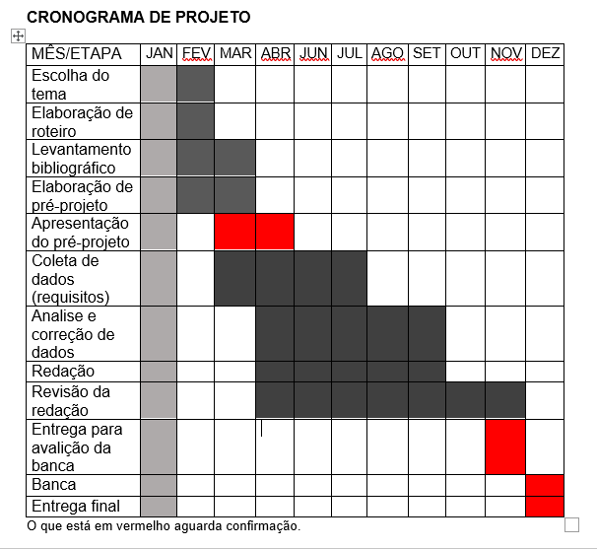

| **Autorizado** | **Professor(a)** | **Data** |
| --- | --- | --- |
| Análise de projetos e sistemas:  Banco de dados:  Web design: | **Aparecida**  **Alessandra**  **???** |  |